San Buenaventura * 1221 – 1274

https://es.wikipedia.org/wiki/Buenaventura_de_Fidanza

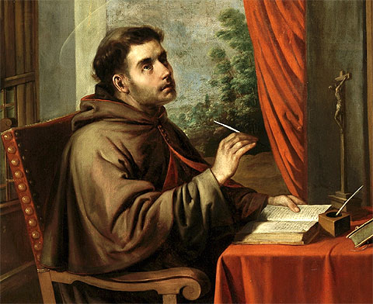

La bondad unida a la sabiduría. Son los dos rasgos de este segundo fundador de las Ordenes franciscanas. Su nivel intelectual le permitió brillar con fulgor paralelo al de Tomás de Aquino. Y su bondad franciscana le permitió actualizar la figura de S. Francisco e imprimir a los franciscanos el rigor institucional que el espíritu maravilloso de S. Francisco no supo o no quiso imprimir. Los catequistas deben mirar a este sabio y a este espíritu generoso y, con las dos alas que él empleo, podrán volar por encima de las dificultades que se presenten en el ejercicio de su labor evangelizadora.

Juan da Fidanza, conocido como San Buenaventura (nacido en Bagnoregio, Toscana, Italia; 1217 o 1218– y fallecido enLyon; 15 de julio de 1274) fue un santo y místicofranciscano, obispo de Albano y cardenalitaliano, que participó en la elección del papa Gregorio X. Fue discípulo de Alejandro de Hales y llegó a ser General de la Orden franciscana. Figura señera de la espiritualidad franciscana, fue proclamado doctor de la Iglesia en 1588.

Juan de Fidanza, que luego adoptó el nombre de Buenaventura, nació alrededor del año 1218. Algunos datan su nacimiento en este año y otros en 1221.Se formó en la Orden de los Frailes Menores e impartió enseñanzas en la Universidad de París, en la cual estudió. Aunque rechazó ser arzobispo de York, hubo de aceptar la diócesis de Albano. En 1274 fue nombrado legado pontificio al concilio de Lyon.

Participó activamente en los concilios de la época y destacó en los ataques a las herejías y en las críticas a los cismáticos. San Buenaventura representa a la escuela franciscana que, inspirándose en San Agustín, se opone al aristotelismo de los Dominicos. Y sostiene que la filosofía y la razón no se encuentran en la base de la teología ni en la culminación del conocimiento de la divinidad, pero sí en el camino que conduce el alma hacia Dios.

Estudió filosofía y teología en París y, habiendo obtenido el grado de maestro, enseñó esas disciplinas a sus compañeros de la Orden franciscana. Fue elegido ministro general de su Orden.
Fue cardenal obispo de la diócesis de Albano y murió en Lyon el año 1274. Escribió numerosas obras filosóficas y teológicas. Conocido como el «Doctor Seráfico» por sus escritos encendidos de fe y amor a Jesucristo.

Erudito y hombre de gran espiritualidad, de entre sus obras destacan un estudio sobre Pedro Lombardo (Comentario sobre las sentencias de Pedro Lombardo) y el Itinerarium mentis in Deum (Itinerario del alma hacia Dios). También escribió la vida de San Francisco. Buenaventura, a quien la historia debía conocer con el nombre de «el doctor seráfico», enseñó teología y Sagrada Escritura en la Universidad de París, de 1248 a 1257.

Elección como superior general de los Franciscanos

En 1257, Buenaventura fue elegido superior general de los Frailes Menores. No había cumplido aún los treinta y seis años y la orden estaba desgarrada por la división entre los que predicaban una severidad inflexible y los que pedían que se mitigase la regla original. Naturalmente, entre esos dos extremos, se situaban todas las otras interpretaciones. Los más rigoristas, a los que se conocía con el nombre de «los espirituales», habían caído en el error y en la desobediencia, con lo cual habían dado armas a los enemigos de la orden en la Universidad de París.

El joven superior general escribió una carta a todos los provinciales para exigirles la perfecta observancia de la regla y la reforma de los relajados, pero sin caer en los excesos de los espirituales.

El primero de los cinco capítulos generales que presidió San Buenaventura, se reunió en Narbona en 1260. Ahí presentó una serie de declaraciones de las reglas que fueron adoptadas y ejercieron gran influencia sobre la vida de la orden, pero no lograron aplacar a los rigoristas. A instancias de los miembros del capítulo, San Buenaventura empezó a escribir la vida de San Francisco de Asís.

La manera en que llevó a cabo esa tarea, demuestra que estaba empapado de las virtudes del santo sobre el cual escribía. Santo Tomás de Aquino, que fue a visitar un día a Buenaventura cuando éste se ocupaba de escribir la biografía del «Pobrecillo de Asís,» le encontró en su celda sumido en la contemplación. En vez de interrumpirle, Santo Tomás se retiró, diciendo: «Dejemos a un santo trabajar por otro santo». La vida escrita por San Buenaventura, titulada La Leyenda Mayor, es una obra de gran importancia acerca de la vida de San Francisco, aunque el autor manifiesta en ella cierta tendencia a forzar la verdad histórica para emplearla como testimonio contra los que pedían la mitigación de la regla.

Nombramiento como cardenal

San Buenaventura gobernó la orden de San Francisco durante diecisiete años y se le llama, con razón, el segundo fundador. En 1273, a la muerte de Godofredo de Ludham, el Papa Clemente IV trató de nombrar a San Buenaventura arzobispo de York, pero el santo consiguió disuadirle de ello. Sin embargo, al año siguiente, el Beato Gregorio X le nombró cardenal obispo de Albano, ordenándole aceptar el cargo por obediencia y le llamó inmediatamente a Roma.

Los legados pontificios le esperaban con el capelo y las otras insignias de su dignidad. Según se cuenta, fueron a su encuentro hasta cerca de Florencia y le hallaron en el convento franciscano de Mugello, lavando los platos. Como Buenaventura tenía las manos sucias, rogó a los legados que colgasen el capelo en la rama de un árbol y que se paseasen un poco por el huerto hasta que terminase su tarea. Sólo entonces San Buenaventura tomó el capelo y fue a presentar a los legados los honores debidos.

Gregorio X encomendó a San Buenaventura la preparación de los temas que se iban a tratar en el Concilio ecuménico de Lyon, acerca de la unión con los griegos ortodoxos, pues el emperador Miguel Paleólogo había propuesto la unión a Clemente IV.
Los más distinguidos teólogos de la Iglesia asistieron a dicho Concilio. Como se sabe, Santo Tomás de Aquino murió cuando se dirigía a él. San Buenaventura fue, sin duda, el personaje más notable de la asamblea.
.
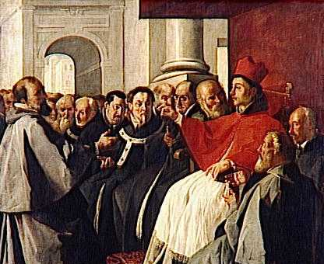

Entre la segunda y la tercera sesión reunió el capítulo general de su orden y renunció al cargo de superior general. Cuando llegaron los delegados griegos, el santo inició las conversaciones con ellos y la unión con Roma se llevó a cabo. En acción de gracias, el Papa cantó la misa el día de la fiesta de San Pedro y San Pablo. La epístola, el evangelio y el credo se cantaron en latín y en griego y San Buenaventura predicó en la ceremonia.

El Doctor Seráfico murió durante las celebraciones, la noche del 14 al 15 de julio. Ello le ahorró la pena de ver a Constantinopla rechazar la unión por la que tanto había trabajado

